Экспозиция публичных слушаний по вопросу предоставления разрешения на условно разрешенный вид использования «Ведение садоводства» земельному участку площадью 2 000 кв.м, расположенному по адресу: Кемеровская область – Кузбасс, Юргинский муниципальный округ, д. Кожевниково, ул. Центральная, 45

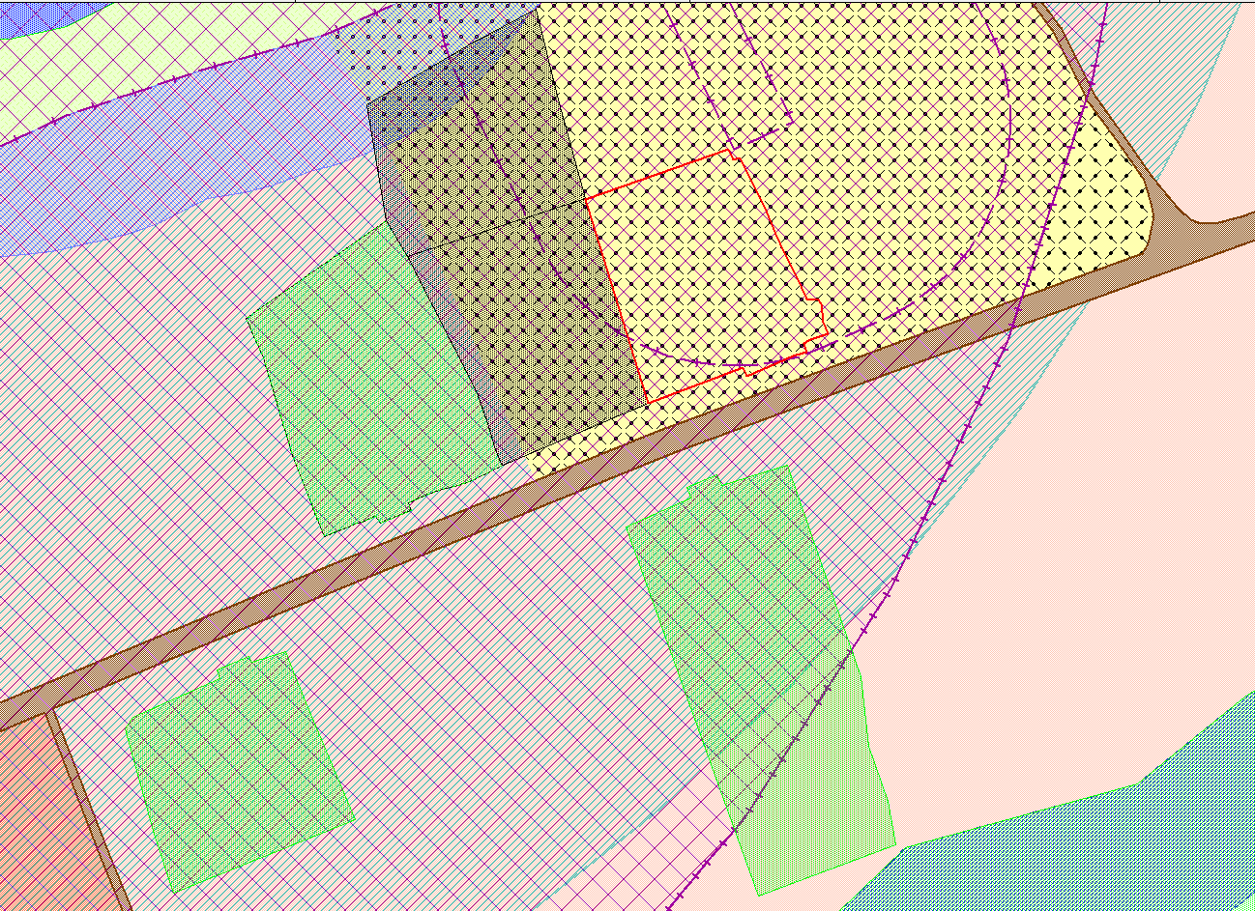
ул. Центральная
Испрашиваемый земельный участок по адресу: д. Кожевниково, ул. Центральная, д. 45
Категория земель – земли населенных пунктов
Планируемое использование – ведение садоводства

Земельный участок по адресу:
д. Кожевниково, ул. Центральная, д. 36
Категория земель – земли населенных пунктов, вид разрешенного использования – для ведения личного подсобного хозяйства
Земельный участок по адресу:
д. Кожевниково, ул. Центральная, примыкающий к д. 47
Категория земель – земли населенных пунктов, вид разрешенного использования – для ведения личного подсобного хозяйства
Земельный участок по адресу: д. Кожевниково, ул. Центральная, д 47
Категория земель – земли населенных пунктов, вид разрешенного использования – для индивидуального жилищного строительства.

